Муниципальное БЮДЖЕТНОЕ
общеобразовательное учреждение
«Средняя общеобразовательная школа Закрытого административно-территориального образования Видяево»

Занятие кружка «Я читатель»

«ПУТЕШЕСТВИЕ ПО СТРАНИЦАМ КНИГ ОСТЕРА»

»

Автор: Стаценко И.К.,
учитель начальных классов
первой квалификационной категории

ЗАТО Видяево
2017

Аннотация
Данная методическая разработка занятия по внеурочной деятельности «Я читатель» ориентирована на обучающихся 1класса. Ставит своей целью познакомить детей с жизнью и творчеством писателя Г.Остера. Разработка может быть использована во внеурочной работе классных руководителей начальных классов.
Мероприятие направлено на реализацию системно-деятельностного подхода, использована групповая работа детей, развивает коммуникативные УУД, творческие способности.
Пояснительная записка
Цель уроков чтения в начальной школе – научить детей читать художественную литературу, вызвать интерес к чтению и заложить основы формирования грамотного читателя. Грамотный читатель - это человек, у которого есть стойкая привычка к чтению, сформирована душевная и духовная потребность в нем как средстве познания мира и самопознания. Это человек, владеющий техникой чтения, приѐмами понимания прочитанного, знающий книги и умеющий их самостоятельно выбирать
Феномен Остера в современной российской культуре и детской литературе не имеет себе равных. За исключением Успенского, его статус трудно сравнить со статусом какого-либо другого современного детского писателя. Книги Григория Остера рассчитаны на умного читателя. Будучи уже известным автором мультсериала про мартышку, слоненка, удава и попугая, он составил целую книжку «вредных» советов. Его «Вредные советы» распродаются фантастическими тиражами, его мультфильмы стали классикой при жизни автора, его авторитет в теле- и радиопрограммах по воспитанию детей и детскому чтению непоколебим.
Материалы ориентированы на обучающихся 7-8 лет и могут быть использованы во внеурочной деятельности классного руководителя и на уроках чтения.

Разработка мероприятия в рамках внеурочной деятельности «Я читатель»
«Путешествие по страницам книг Григория Остера»
Читайте детям не нотации, а книги.
Г.Остер

Цель: развитие познавательного интереса к чтению через знакомство с творчеством детского писателя Григория Остера.
Задачи: создать радостную, праздничную атмосферу; способствовать повышению уровня читательской компетентности детей; развивать навыки активного слушания, внимание, инициативность, актёрские способности; воспитывать уважительное отношение к книге, прививать любовь к чтению.
Оборудование: медиапрезентация по творчеству Г.Остера, выставка книг Г.Остера, шарик, костюмы героев для инсценирования сказки «Хорошо спрятанная котлета», бумажные конфеты для конкурса, попугай и удав.
Методы проведения занятия:
-словесные (беседа, художественное слово загадка, вопрос, совет);
-стимулирование интереса (показ инсценировки сказки);
-наглядные (педагогический рисунок, демонстрация действия);
«ПУТЕШЕСТВИЕ ПО СТРАНИЦАМ КНИГ ОСТЕРА»
(конспект)
ХОД ЗАНЯТИЯ:
этапы |  | Время |  | Деятельность учителя | Деятельность обучающихся |  | Изображения
Организационно-подготовительная часть (Звучит песня «В каждом маленьком ребенке» из мультфильма «Обезьянки)
1 |  | 2мин |  | Приветствие.  Учитель: Мы рады вас приветствовать на нашем занятии. Наше занятие мне бы хотелось бы начать с пожелания доброго дня всем – всем – всем, каждому из вас. Добрый день, ребята, гости! И давайте поиграем с вами в игру "Добрый день”.  Игра "Добрый день”  – Я скажу слова: "Добрый день …” и назову кого-то из нашего класса. Те, кого я назову, помашет мне рукой,– значит, вы услышали, отвечайте на приветствие. Попробуем?  Добрый день всем девочкам! ....  Добрый день всем мальчикам! ...  Добрый день всем, кто любит конфеты! ...  Добрый день всем, кто приехал в школу на машине! ...  Добрый день всем, кто хочет знать тему нашего урока! ... | Участвуют в игре «Добрый день!»  Делятся на группы |  | Слайд 1  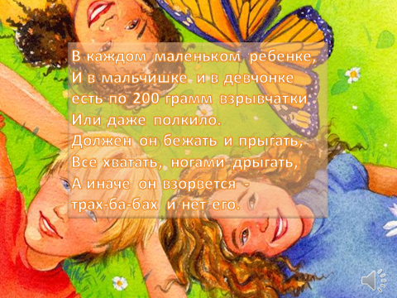
Постановка цели и задач занятия
2 | 5мин |  | - Сегодня нам скучать не придётся. Мы с вами совершим в веселое путешествие по страницам книг одного замечательного автора. Давайте закроем глаза и представим, что мы отправляемся на сказочный остров, где тепло, много света, веселья и радости.  (Звучит музыка).  - И вот первая остановка в нашем путешествии.  Станция «Угадай-ка».  – Мы попробуем вместе расшифровать фамилию автора веселых и увлекательных книг, по которым мы сегодня будем совершать наше путешествие.  1). Работа в группе.  - Каждой группе я предложила четыре буквы. Выберите лишнюю букву и объясните свой выбор. Учитесь слушать друг друга.  -Молодцы, вы справились с заданием, теперь давайте составим из букв фамилию автора.  (ОСТЕР).  -Кто может вспомнить, как зовут Остера? (Григорий).  - Молодцы, продолжаем наше путешествие и вот уже следующая наша остановка. |  | Выполняют задания в группах С О М Д («О» - обозначает гласный звук.)  У И Я С («С» - обозначает согласный звук.)  Т Л З М («Т» - обозначает глухой согласный звук.)  Е А Э О («Е» - стоит после мягкого согласного звука.)  ы ъ ь Р («Р» - бывает строчная и заглавная.)  Ответы детей |  | Слайд 2  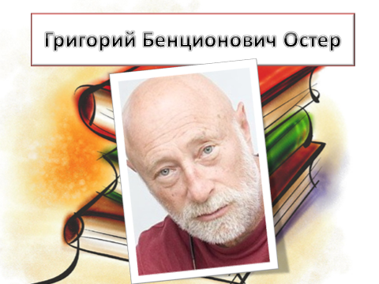
3 | 5мин |  | Теоретическая часть
 |  |  | Станция « Познавательная».  Краткая биография писателя (Выступление ученицы)  – Давайте поближе познакомимся с Григорием Остером. (Слайд 3)  – Скажите ребята, среди увиденных обложек книг, вы встретили знакомые вам произведения?  - Спасибо, ребята, а у нас следующая остановка. |  | Алина : Григорий Бенционович Остер - детский писатель, книги которого с удовольствием читают и взрослые тоже. Родился 27 ноября, в 1947 году, в семье моряка, в городе Одесса. Говорят, была страшная буря, а как только он родился, всё утихло.  В 16 лет начал сочинять стихи для взрослых.  Его первая книжка вышла в городе Мурманске, в 1975 году. Она называлась «Как хорошо дарить подарки». Он служил тогда матросом на Северном флоте. Сейчас живет и работает в Москве. Большую известность Г.Остеру принесли мультфильмы по его книгам «Котенок по имени Гав», «38 попугаев», «Зарядка для хвоста», «Бабушка удава», «Петька-микроб». Будучи уже известным автором мультсериала про Мартышку, Слоненка, Удава и Попугая Г. Остер написал свою самую знаменитую книгу «Вредные советы». После «Вредных советов» он начал сочинять нескучные задачи, и вышел «Задачник». Потом придумал «Ничеговедение», «Конфетоведение». «Врилитературу», «Квартироведение», «Папамамалогию».  Книга для ребятишек «Врилитературу» – «Остров Эскадо» и «Визгкультура».  Дети читают информацию на слайдах и воспринимают на слух. |  | Детская презентация  Слайд 3  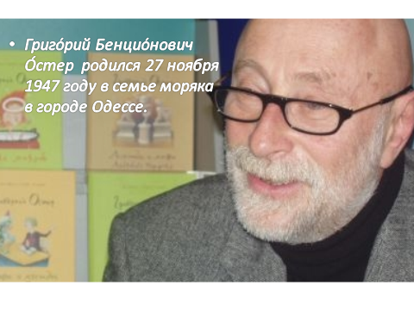  Слайд 4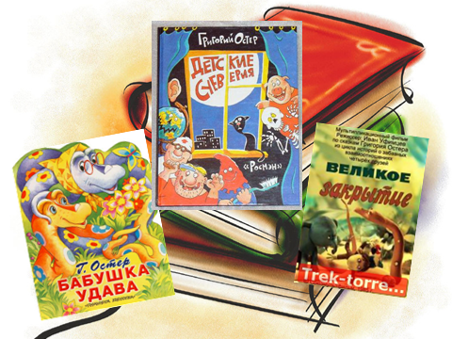  Слайд 5  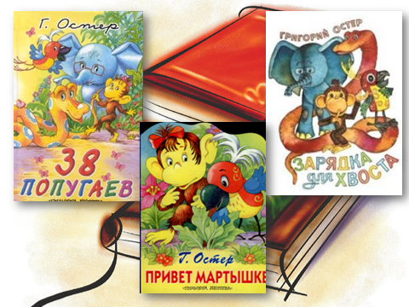
4 | 3мин |  | Физминутка
 |  |  | Станция «Отдыхай-ка».  - Самый любимый детьми учебник, по мнению Г. Остера - «Конфетоедение».  На экран проецируется книга «Конфетоедение».  Игра «Дождик из конфет».  Сегодня у нас в зале прошел конфетный дождик, и все конфеты нужно собрать. Ведущий рассыпает по полу конфеты. Каждому участнику выдаётся по полиэтиленовому пакету. Включается весёлая музыка. Нужно собрать как можно больше конфет |  | Дети собирают конфеты под музыку.  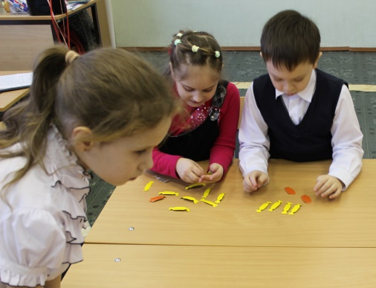 | Слайд 6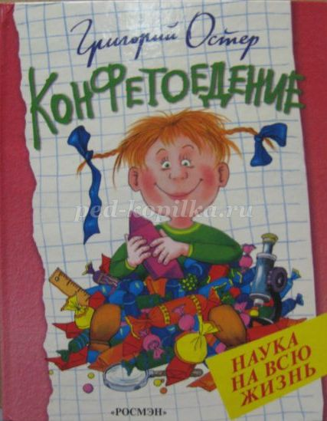
5 | 3мин |  |  |  | Повторение изученного материала
 |  |  | - Отдохнули, нам пора снова в путь, следующая остановка.  Станция «Театрально-мультипликационная».  - Более 60 мультфильмов снято по сценариям Григория Остера. Дети полюбили котёнка по имени Гав, Слонёнка и Мартышку из сериала «38 попугаев», забавных маленьких обезьянок. И я предлагаю вам встретиться с этими забавными героями.  Кто узнал из какого произведения этот отрывок?  -Какие истории про котенка вы еще знаете? |  | Ребята инсценируют сказку «Хорошо спрятанная котлета».  Ответы детей. | 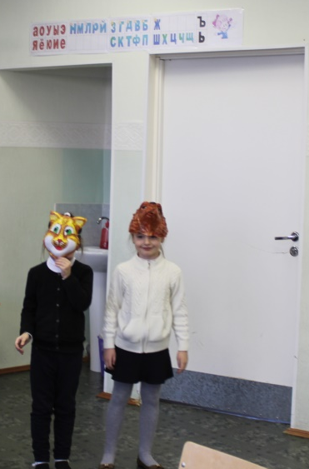
6 | 3мин |  | Викторина по творчеству Г.Остера «Самые начитанные».  Давайте проверим ваши знания, ответьте, пожалуйста, на вопросы.  - У какого колбасного изделия котенок и щенок искали середину?( Сосиска).  -В какое надежное место лучше, по мнению котенка, всего прятать котлеты или другие вкусные вещи?( В живот).  - Какое открытие сделал щенок, когда ходил в гости к котенку на чердак? (Спускаться по лестнице легче).  - Перечислите героев книги «Зарядка для хвоста»?(Удав, Мартышка, Слоненок, Попугай)  -Сколько попугаев было в Удаве в рассказе «Это я ползу»?(38 попугаев)  -Чем делал зарядку Слоненок? (Хоботом).  -Как звали котенка, который дружил со щенком? (Гав)  -Как звали щенка, который дружил с котенком? (Шарик). |  | Ответы детей. | 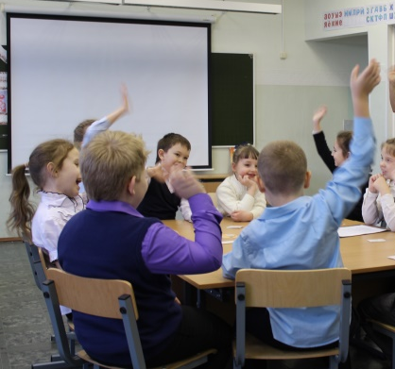
7 | 2мин |  |  |  | Физминутка  Под музыку ребята измеряют длину бумажных удавов в попугаях. | 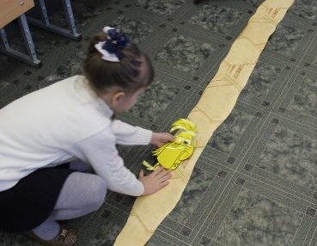
8 | 3мин
 |  |  | Молодцы, ребята, а сейчас мы познакомимся с другими героями мультфильмов Г.Остера.  -Ребята, знакомы вам эти мультфильмы? Вам нравится их смотреть? Кто желает продолжить это знакомство с героями Остера, предлагаем почитать его замечательные книги, которые можно взять в библиотеке. |  | Просмотр отрывков из мультфильмов Остера  Рассматривание книг на организованной выставке
9 | 5мин |  | Станция "Вредных советов»  - Будучи уже известным автором мультсериала про Мартышку, Слоненка, Удава и Попугая Г. Остер написал свою самую знаменитую книгу «Вредные советы». На экран проецируется книга «Вредные советы».  «Вредные советы» - «КНИГА ДЛЯ НЕПОСЛУШНЫХ ДЕТЕЙ И ИХ РОДИТЕЛЕЙ. ПОСЛУШНЫМ ДЕТЯМ ЧИТАТЬ ЗАПРЕЩАЕТСЯ!»  «Недавно ученые открыли, что на свете бывают непослушные дети, которые всё делают наоборот. Им дают полезный совет: "Умывайтесь по утрам" - они берут и не умываются. Им говорят: "Здоровайтесь друг с другом" - они тут же начинают не здороваться. Ученые придумали, что таким детям нужно давать не полезные, а вредные советы. Они всё сделают наоборот, и получится как раз правильно».  -Давайте послушаем несколько таких советов.  -Наши ребята тоже попробовали сочинить вредные советы, давайте послушаем, что у них получилось. |  | Активные слушатели.  Выступления детей.  Дети читают стих собственного сочинения.  Если ты остался дома,  Вдруг совсем совсем один.  Не грусти и не печалься,  А беги скорей на кухню,  Там лежат конфеты в вазе.  Их съедай быстрей все сразу  Пока мама не пришла.  Заболят твои все зубы.  И тогда придется маме  Отвести тебя к зубному.  Так хоть сможешь ты от школы  Хоть немного отдохнуть.  Если вдруг тебе на крышу  Или дерево большое  Запретили забираться,  Так как можешь ты упасть.  Ползай смело по асфальту,  Это очень безопасно.  Так ни руку и ни ногу  Не сломаешь никогда.  Если друг твой вдруг заплакал,  От обиды или боли,  Или может быть он что-то  Потерял или сломал.  Не спеши его утешить.  Лучше встань к нему поближе  Вместе с ним, но только громче  Плакать сразу начинай.  Вместе плакать веселее.  Настоящий друг не должен  Оставлять друзей в беде.
10 | 3мин |  | Организационно-заключительная часть
 |  |  | - Г.Остер до сих пор продолжает выдумывать шутливые науки. Например: «Ничеговедение», «Вритература», «Квартироведение». Он даже издал учебник «Папамамалогии», в котором объясняет детям, как надо иметь дело с взрослыми.  Вот он какой, этот замечательный детский писатель Григорий Остер! А пятеро детей писателя вдохновляют его на создание новых героев, не давая возможности забыть детство.  Рефлексия  - Вот и подошло к концу наше путешествие, но знакомство с творчеством Г Остера мы будем продолжать на уроках чтения .  -Кому было весело на нашем занятии, кто узнал для себя много нового, кто хочет продолжить наше путешествие, покажите веселый смайлик; кому было скучно-грустный.  - Спасибо всем за работу и до встречи! |  | Активные слушатели | Слайд 7  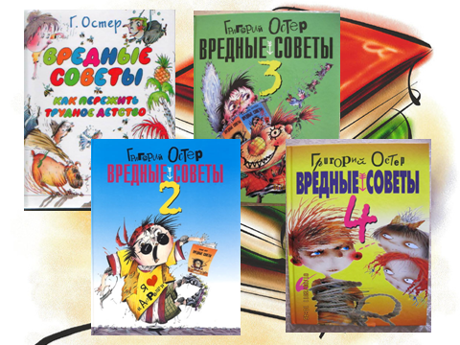
Используемый материал:
- Кошелева О.М. Внеклассное мероприятие по творчеству Григория Остера. [Электронный ресурс] – Режим доступа: http://festival.1september.ru/articles/630922/
- Назарова Г.А. Литературная игра «Послушным детям слушать запрещается». [Электронный ресурс] – Режим доступа: http://gigabaza.ru/doc/104377.html
- Римко Т.А. Методическая разработка мероприятия «Приходите в «Остер – класс»!!!». [Электронный ресурс] – Режим доступа: http://mognovse.ru/cgd-metodicheskaya-razrabotka-meropriyatiya-prihodite-v-oster.html

